
Уважаемые коллеги!
Приглашаем вас принять участие
во II Всероссийском фестивале педагогического мастерства
«ГОРДОСТЬ ПРОФЕССИИ»
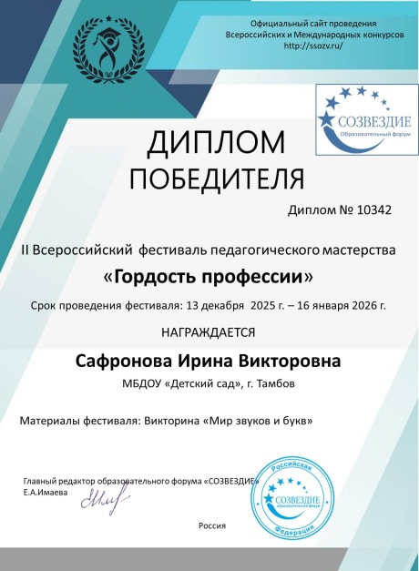
Желающие принять участие в фестивале должны направить с 13 декабря 2025 г. по 16 января 2026 г. в электронном виде заполненную заявку участника вместе с материалами фестиваля и копией квитанции об оплате организационного взноса по электронной почте ssozv@yandex.ru

По результатам фестиваля все участники получают именной диплом ПОБЕДИТЕЛЯ. Также можно получить диплом члена жюри фестиваля. Дипломы высылаются на адрес электронной почты в течение 1-2 рабочих дней.

Организатором выступает образовательный форум «СОЗВЕЗДИЕ». Официальный сайт Всероссийских и Международных конкурсов http://ssozv.ru/
Последний день подачи заявки: 16 января 2026 г. (включительно).

УЧАСТНИКИ ФЕСТИВАЛЯ:
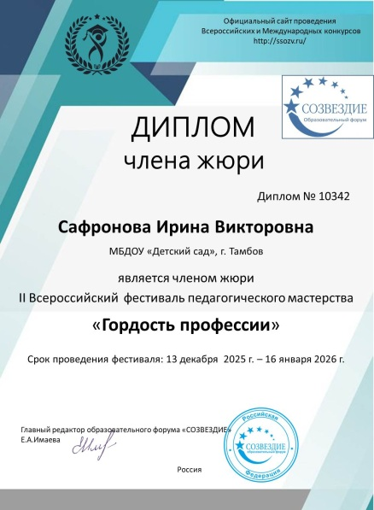
Участниками фестиваля могут выступать воспитатели, учителя, педагоги – психологи, социальные педагоги, классные руководители, преподаватели, тренеры, методисты, директора, заведующие образовательных организаций и учреждений дополнительного образования.

ПРЕДМЕТ ФЕСТИВАЛЯ:
На фестиваль принимаются методические разработки педагогов по любой тематике: конспекты уроков и занятий, сценарии к праздникам и тематическим играм, портфолио, эссе, программы, картотеки, игры, оформление залов, классов и групп, работа с родителями, мастер – классы, статьи, круглые столы, походы, экскурсии, творческие работы и т.д.

НАГРАЖДЕНИЕ:
По результатам фестиваля все участники получают именной диплом ПОБЕДИТЕЛЯ. Дипломы высылаются на адрес электронной почты в течение 1-2 рабочих дней.

ДЛЯ УЧАСТИЯ В ФЕСТИВАЛЕ НЕОБХОДИМО НАПРАВИТЬ:
- Заявку на участие в фестивале.
- Конкурсную работу (статьи, конспекты, программы, игры, портфолио, разработки и т.д., тематика материалов не ограничивается)
- Копию квитанции об оплате.
- Материалы принимаются исключительно в электронном варианте по электронной почте ssozv@yandex.ru с пометкой «На фестиваль».
Организационный взнос за оформление наградных документов - 185 рублей за диплом участника (орг. взнос оплачивается за каждого участника).
150 рублей за сертификат жюри фестиваля. Если участник заказывает оба диплома, то взнос за оформление двух дипломов составит 280 рублей

Способы оплаты:
Оплата производится в день отправки материалов
Платежные реквизиты для оплаты орг. Взноса за оформление наградных документов:
Для оплаты по QR коду нужно зайти в мобильное приложение банка

Получатель платежа: ИП Гюмюшлю Мария Александровна
ИНН/ КПП 595700140677
Расчетный счет № 4080 2810 7000 0404 8701
Банк: АО «ТИНЬКОФФ БАНК»
БИК: 044525974
Корреспондентский счет: 3010 1810 1452 5000 0974
Назначение платежа: диплом

Также оплату можно произвести на номер каты Сбербанка:
Оплата на карту Сбербанка, номер карты 2202 2067 1582 0077
(получатель Мария Александровна Г.)

Заявка участника фестиваля:
Заявка участника с расчетом стоимости подлежит обязательному заполнению и направляется в электронном виде вместе с конкурсной работой и копией квитанции об оплате организационного взноса по электронной почте ssozv@yandex.ru

Заявка участника Всероссийского фестиваля педагогического мастерства
«Гордость профессии»
Заполняя заявку, вы даете согласие на обработку персональных данных.
ВНИМАНИЕ! Заполняйте заявку правильно, данные копируются в диплом, исправление ошибок платное – 70 рублей
Фамилия, имя, отчество автора (полностью)
Наименование Вашей организации, город (населенный пункт)
Конкурсная работа
Электронный адрес для отправки диплома
Телефон мобильный
Заявка на получение диплома жюри Всероссийского фестиваля педагогического мастерства
«Гордость профессии»
Фамилия, имя, отчество автора (полностью)
Наименование Вашей организации, город (населенный пункт)
3 критерия оценивания конкурсной работы
Электронный адрес для отправки диплома

